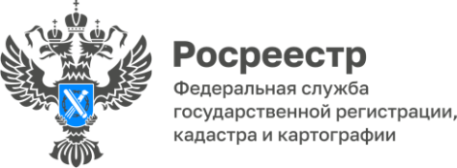

**ПРЕСС-РЕЛИЗ**

06.11.2024

**Установление границ земельных участков в соответствии с требованиями земельного законодательства**

На сегодняшний день процедура уточнения местоположения границ и площади земельных участков не является обязательной. Но если вы проводите межевание, в Единый государственный реестр недвижимости (далее – ЕГРН) вносятся точные границы вашего участка. Таким образом вы защитите свои права, сведете к минимуму возникновение земельных споров и получите качественную налоговую базу для точного исчисления налога на землю*.*

**Чтобы узнать, установлены ли границы земельного участка, н**еобходимо проверить выписку из ЕГРНоб объекте недвижимости. В случае, если в ЕГРН отсутствуют сведения о координатах характерных точек границы земельного участка, а также в случае, если содержащиеся в ЕГРН координаты характерных точек границ земельных участков определены с точностью ниже нормативной точности определения координат для земель определенного целевого назначения, в реквизите**«Особые отметки»** раздела 1 выписки содержится запись «Граница земельного участка не установлена в соответствии с требованиями земельного законодательства».

Заказать выписку из Единого государственного реестра недвижимости (ЕГРН) можно обратившись в любой ближайший офис Многофункционального центра «Мои документы».Кроме того,сведения об установленных границах можно узнать с помощью электронного сервисаРосреестра «Публичная кадастровая карта» (pkk.rosreestr.ru) в поле «Информация». Если указана **«уточненная»** площадь земельного участка, то границы земельного участка установлены в соответствии с требованиями земельного законодательств. Если же стоит отметка «Без координат границ» или площадь указана как «декларированная», значит, границы участка не установлены.

**В соответствии с действующим законодательством РФ, границы земельного участка могут уточняться как по инициативе собственника земельного участка, так и при выполнении комплексных кадастровых работ. Для уточнения границ по инициативе правообладателя нужно обратиться к кадастровому инженеру**, который на местности осуществит необходимые замеры. **По итогам работы кадастровый инженер подготовит межевой план, в котором будут определены точные границы земельного участка. В состав межевого плана обязательно включается информация о согласовании границ земельного участка**с правообладателями смежных земельных участков, если уточнено местоположение границ смежных земельных участков, сведения о которых внесены в Единый государственный реестр недвижимости**.**

Выполнение кадастровых работ по уточнению местоположения границы земельного участка осуществляется на основании сведений о его площади и конфигурации, которые содержатся в правоустанавливающих документах. Если же в таких документах отсутствуют сведения, необходимые для уточнения местоположения границ земельного участка, уточнение осуществляется с использованием карт (планов), являющихся картографической основой ЕГРН, и (или) карт (планов), представляющих собой фотопланы местности, подтверждающих фактическое местоположение границ земельных участков на местности 15 и более лет.

**Следует учесть, что границы земельного участка будут считаться установленными только с момента внесения сведений о них в ЕГРН!**

После того, как кадастровый инженер осуществил все соответствующие работы, межевой план совместно с заявлением о государственном кадастровом учете изменений представляется в Росреестрчерез МФЦ или с помощью электронного сервиса Росреестра. При отсутствии нарушений при его подготовке государственным регистратором принимается решение об уточнении местоположения граници такие границы будут считаться уточненными.

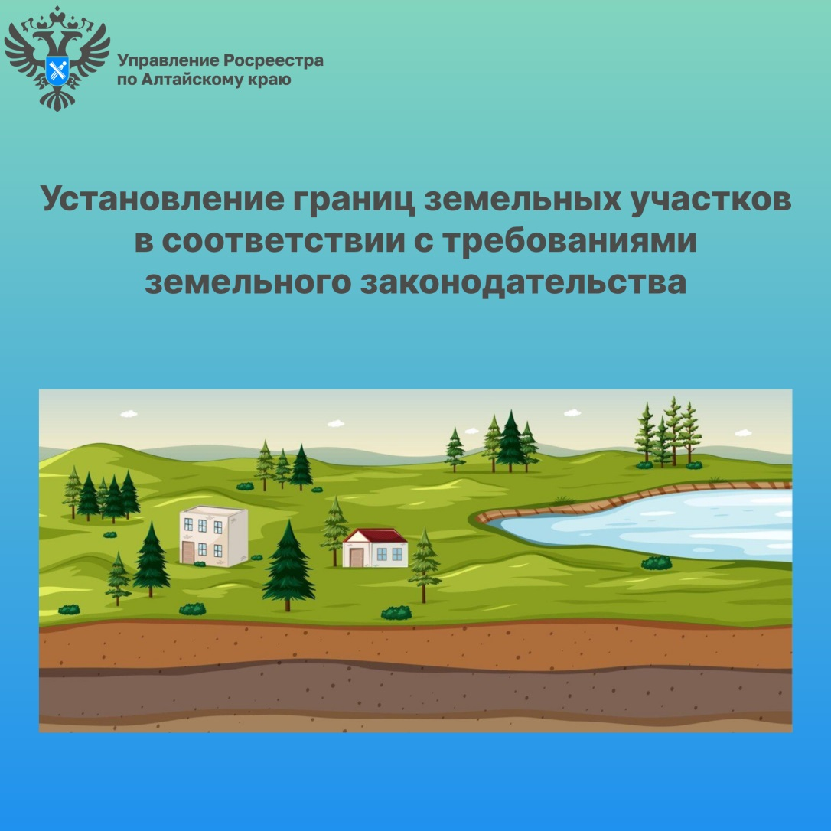

**Об Управлении Росреестра по Алтайскому краю**

Управление Федеральной службы государственной регистрации, кадастра и картографии по Алтайскому краю (Управление Росреестра по Алтайскому краю) является территориальным органом Федеральной службы государственной регистрации, кадастра и картографии (Росреестр), осуществляющим функции по государственной регистрации прав на недвижимое имущество и сделок с ним, по оказанию государственных услуг в сфере осуществления государственного кадастрового учета недвижимого имущества, землеустройства, государственного мониторинга земель, государственной кадастровой оценке, геодезии и картографии. Выполняет функции по организации единой системы государственного кадастрового учета и государственной регистрации прав на недвижимое имущество, инфраструктуры пространственных данных РФ. Ведомство осуществляет федеральный государственный надзор в области геодезии и картографии, государственный земельный надзор, государственный надзор за деятельностью саморегулируемых организаций кадастровых инженеров, оценщиков и арбитражных управляющих. Подведомственное учреждение Управления - филиал ППК «Роскадастра» по Алтайскому краю. Руководитель Управления, главный регистратор Алтайского края – Юрий Викторович Калашников.

**Контакты для СМИ**

Пресс-секретарь Управления Росреестра по Алтайскому краю  
Бучнева Анжелика Анатольевна 8 (3852) 29 17 44, 5097

[22press_rosreestr@mail.ru](mailto:22press_rosreestr@mail.ru)656002, Барнаул, ул. Советская, д. 16

Сайт Росреестра:[www.rosreestr.gov.ru](http://www.rosreestr.gov.ru)  
Яндекс-Дзен:<https://dzen.ru/id/6392ad9bbc8b8d2fd42961a7>

ВКонтакте:<https://vk.com/rosreestr_altaiskii_krai>  
Телеграм-канал: https://web.telegram.org/k/#@rosreestr_altaiskii_krai

Одноклассники:<https://ok.ru/rosreestr22alt.krai>

https://vk.com/video-46688657_456239105